Учителя начальных классов, планирующие работать в 1 классе
в 2024 - 2025 учебном году в МБОУ «Гимназия №32»
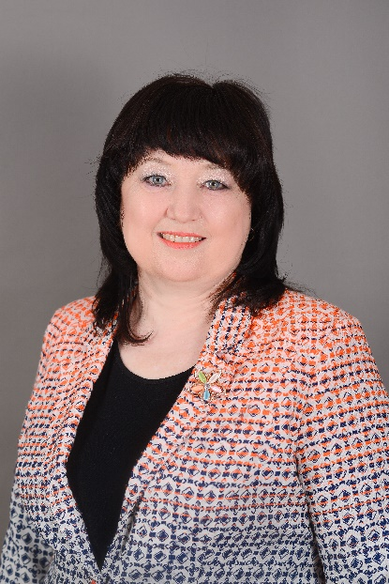  Сазонова Руфина Мунировна | 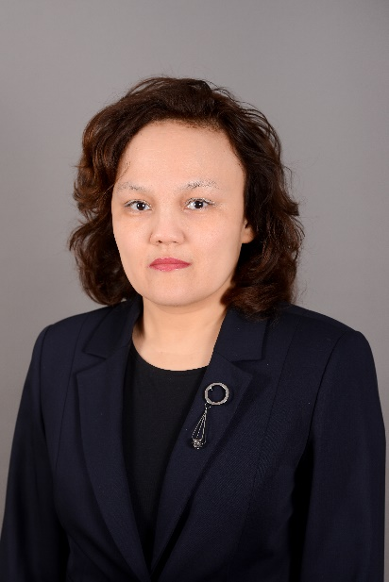  Макушева Эльвира Рафкатовна
  Сытытова Алёна Алексеевна | 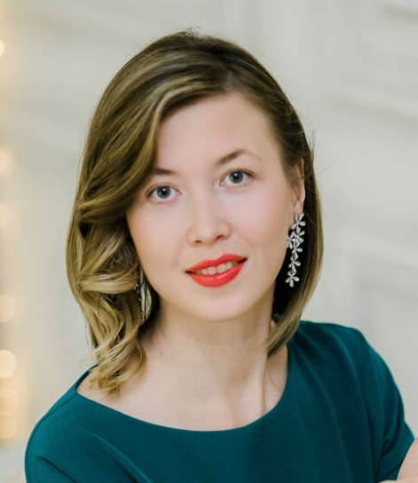  Поликарпова Юлия Владимировна
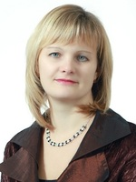
Красноперова Марина Владимировна

